基隆市109年度交通安全巡迴施教活動成果報告表
一、基本資料與量化評估
活動名稱 | 基隆市109年度交通安全教育－巡迴施教活動
辦理單位 | 基隆五堵國小生教組
活動時間 | 109.9.7-109.9.18 | 活動地點 | 五堵國小
活動場次 | 三場次 | 活動內容 | 著色比賽、寫自競賽、交通安全我最行
參加對象 | 全校 | 參加人數 | 806人次
核定經費 | 7,000元 | 實支經費 | 7000元
活動內容概述 | 一、校內交通安全我最繪著色比賽、交通安全繪畫、漫畫競  賽：  1.收件時間：109年5月4日至5月29日止。  2.繪畫比賽以三至六年級為主，各班至少繳交班級代  表作品三件。  (1)我看得見您，您看得見我，交通最安全。  (2)謹守安全空間  (3)利他用路觀─  不作妨礙他人安全與方便之交通行為。  (4) 防衛兼顧的用路行為  二、學童交通安全知識 – 寫字競賽:  1.時間：109年3月25日至3月26日止  2.方式：結合國語文競賽，辦理學童寫字比賽，並將  績優作品陳列供觀摩學習。  3.對象：五年級學生。  4.比賽地點：圖書館。  5.比賽主題：禮讓行人、開車、走行穿線過馬路及遵  守交通號誌等交通安全議題相關。  三、交通安全「我最行」妙招活動：  1.收件時間：109年6月1日至6月12日止。  2.對象：五、六年級學生。  3.方式：依據學生常犯的違規項目，製作學習單，請  學生依據題目，提供交通安全違規的解決妙招。各  班請繳交班級作品至少5張。  4.活動主題：學童課後交通車、後座繫安全帶、走行  穿線過馬路及遵守交通號誌等交通安全議題相關。  5.評分標準：內容書寫完善，能具體實施者為優選。  6.評審老師：請本校專業教師及行政同仁擔任。  7.獎勵：擇優選出前五名、佳作三名給予獎品。
辦理  效益 | （一）透過校內及校外的交通安全繪畫比賽，鼓勵學生線下的交通安全四大守則融入圖畫中，藉由創意發揮及圖文創作，將宣導內容內化進入孩子的內心。  （二）交通安全寫字競賽，結合國語文領域的學習，可以將知識與書法教育結合，讓學生能夠得到同步的增長。  （三）交通安全「我最行」的活動，讓學生思考交通安全違規的現象及解決辦法，藉由活動的完成，讓孩子內化知識及透過活動成果展示達到宣導的作用。
改進與建議事項 | 以上活動為本校歷年例行活動，考量到宣導不影響教學，故盡量以不增加教師授課壓力的方式進行。然因為班級課業與進度壓力，有些班級無法有效的完成活動；因此應將班級的活動修改成全校活動，再來統一收回成果，或許可以更加減輕教師的壓力。

二、實施計畫:
基隆市五堵國小
109年度交通安全教育－巡迴施教繪畫活動實施辦法
一、依據：依據本市執行院頒第13期「道路交通秩序與交通安全改進方案」
109年度工作執行計畫辦理。
二、目的：
（一）透過交通安全事故預防專題宣導，期能到達交通安全教育之具體交流與分享，並強化學生上下學安全。
（二）落實交通安全教育實施，增進學生交通安全常識，提升交通安全教育防制應變能力。
（三）增進學生對交通安全的認識，並陳列比賽作品以達宣導目的，提升交通安全教育之成效。
三、指導單位：交通部、教育部
四、主辦單位：基隆市政府（教育處）
五、承辦單位：基隆市五堵國小
六、實施方式
（一）交通安全繪畫、漫畫競賽：
1.收件時間：109年5月4日至5月29日止
2.繪畫比賽以三至六年級為主，各班至少繳交班級代表作品三件。
3.繪畫主題：包含依以下四項「交通安全」主題為主。
(1)走廊慢行
(2)禮讓行人
(3)走行穿線過馬路
(4)遵守交通號誌
4.繪畫作品以四開圖畫紙製作，自行找時間創作不另行集合，所需用具自
備。
5.收件地點：學務處。
6.評分標準：內容：40％、創意：30％、色彩：30％。
7.評審老師：請本校藝能科教師及行政同仁擔任。
8.獎勵：繪畫組各年級取前三名及佳作若干名，給予獎品。
（二）學童交通安全知識 – 寫字競賽:
1.時間：109年3月25日至3月26日止
2.方式：結合國語文競賽，辦理學童寫字比賽，並將績優作品陳列供觀摩
學習。
3.對象：五年級學生。
4.比賽地點：圖書館。
5.比賽主題：禮讓行人、開車、走行穿線過馬路及遵守交通號誌等交通安
全議題相關。
6.評分標準：筆勢與功力：60％、整潔與美觀：40％、正確與迅速：錯別
字或漏字每字扣均一標準分數三分，未及寫完者，每少一字扣均一標準
分數二分。
7.評審老師：請本校書法專業教師及行政同仁擔任。
（三）交通安全「我最行」妙招活動：
1.收件時間：109年6月1日至6月12日止
2.對象：五、六年級學生。
3.方式：依據學生常犯的違規項目，製作學習單，請學生依據題目，提供
交通安全違規的解決妙招。各班請繳交班級作品至少5張。
4.活動主題：學童課後交通車、後座繫安全帶、走行穿線過馬路及遵守交
通號誌等交通安全議題相關。
5.評分標準：內容書寫完善，能具體實施者為優選。
6.評審老師：請本校專業教師及行政同仁擔任。
7.獎勵：擇優選出前五名、佳作三名給予獎品。
（四）交通安全「〝行〞男〝正〞妹」競賽活動 – 認識交通安全教育學習網：
1.舉辦時間：109年6月1日至6月12日止。
2.內容：
（1）利用交通安全週，結合電腦課，指導學生運用交通安全教育
學習網，使學生能在活潑有趣具娛樂性的情境下進行多元化
的學習，吸收相關交通安全相關知識。
（2）以個人報名方式參加，一班至多5人，分中年級、高年級兩組競
賽。
（3）參賽者依據題目，依正確的答案舉o、x牌，答對者留下繼續答題，答錯者落選於現場成為觀眾。各組答對題數前六名者為優勝。
3. 對象：3-6年級。
4. 地點：視聽教室。
5. 獎勵：分中年級、高年級兩組競賽，各組取前六名頒予獎品。

(五) 走廊慢行、酒駕交通安全及遊覽車乘車安全、道路安全、開車禮儀宣導看板製作
1.舉辦時間：109年3月 20日到109年6月30日。
2.內容：
（1）利用藝文課時間，共同創作，完成後以博士膜封膜作為宣導看板。
（2）以瓦楞板製作相關交通安全號誌看板進行交通安全教學。

七、經費來源：本辦法所需經費由本市執行院頒「道路交通秩序與交通安全改
進方案」，109年度工作執行計畫補助款項下支付。
八、本辦法經報府核准後實施，修正時亦同。
成果相片:
照片一說明： 交通安全我最繪 校內選拔比賽
照片一
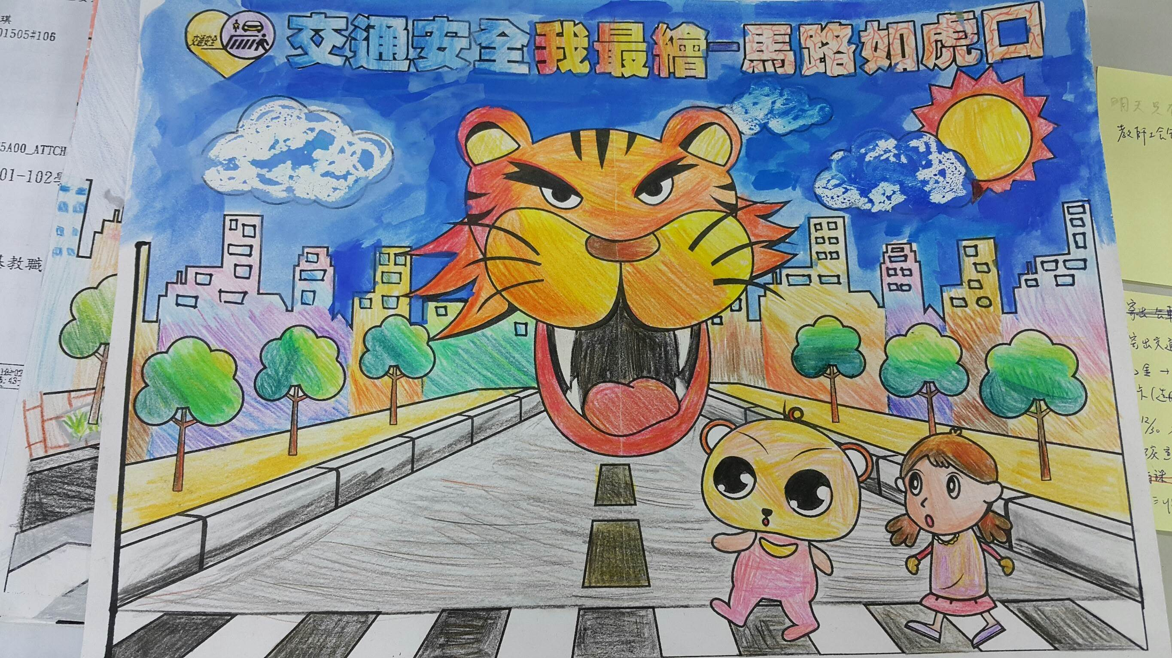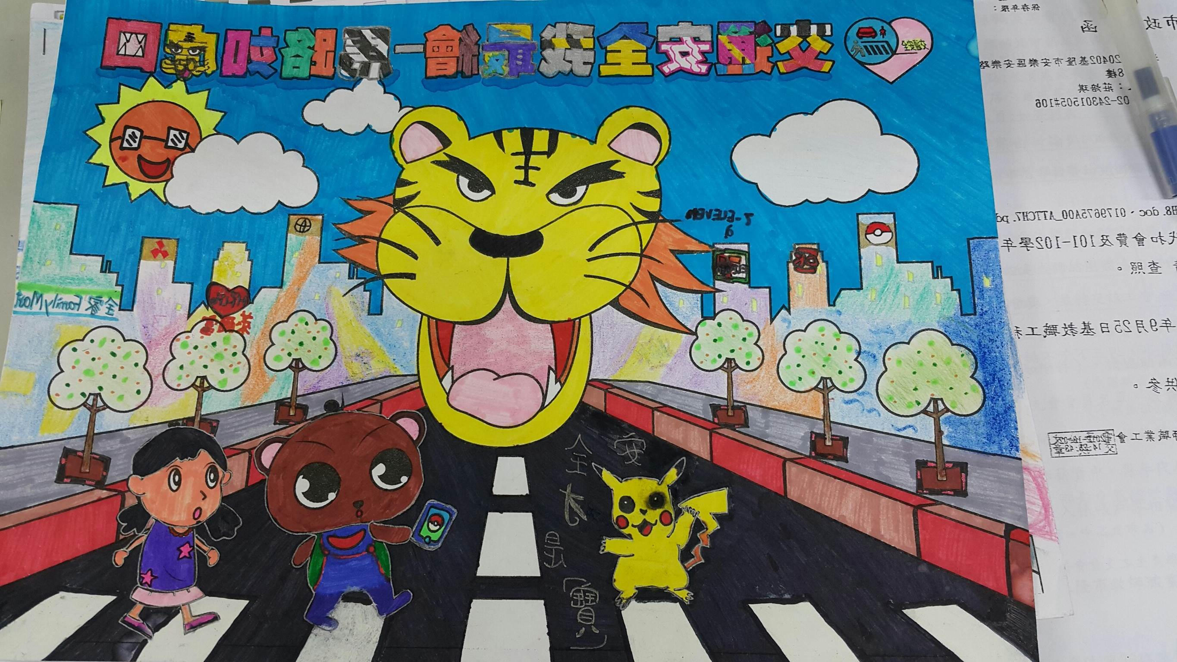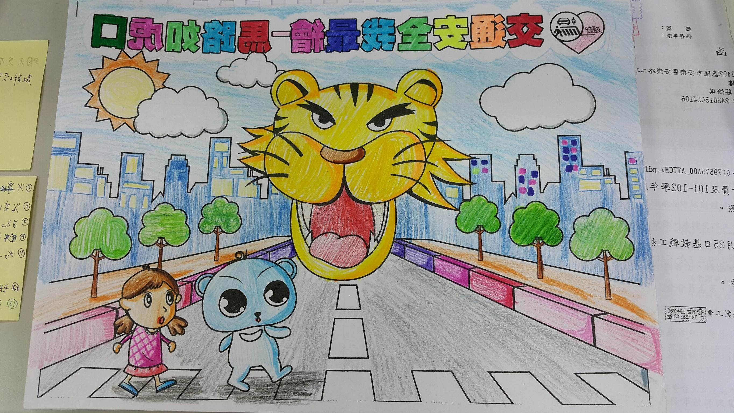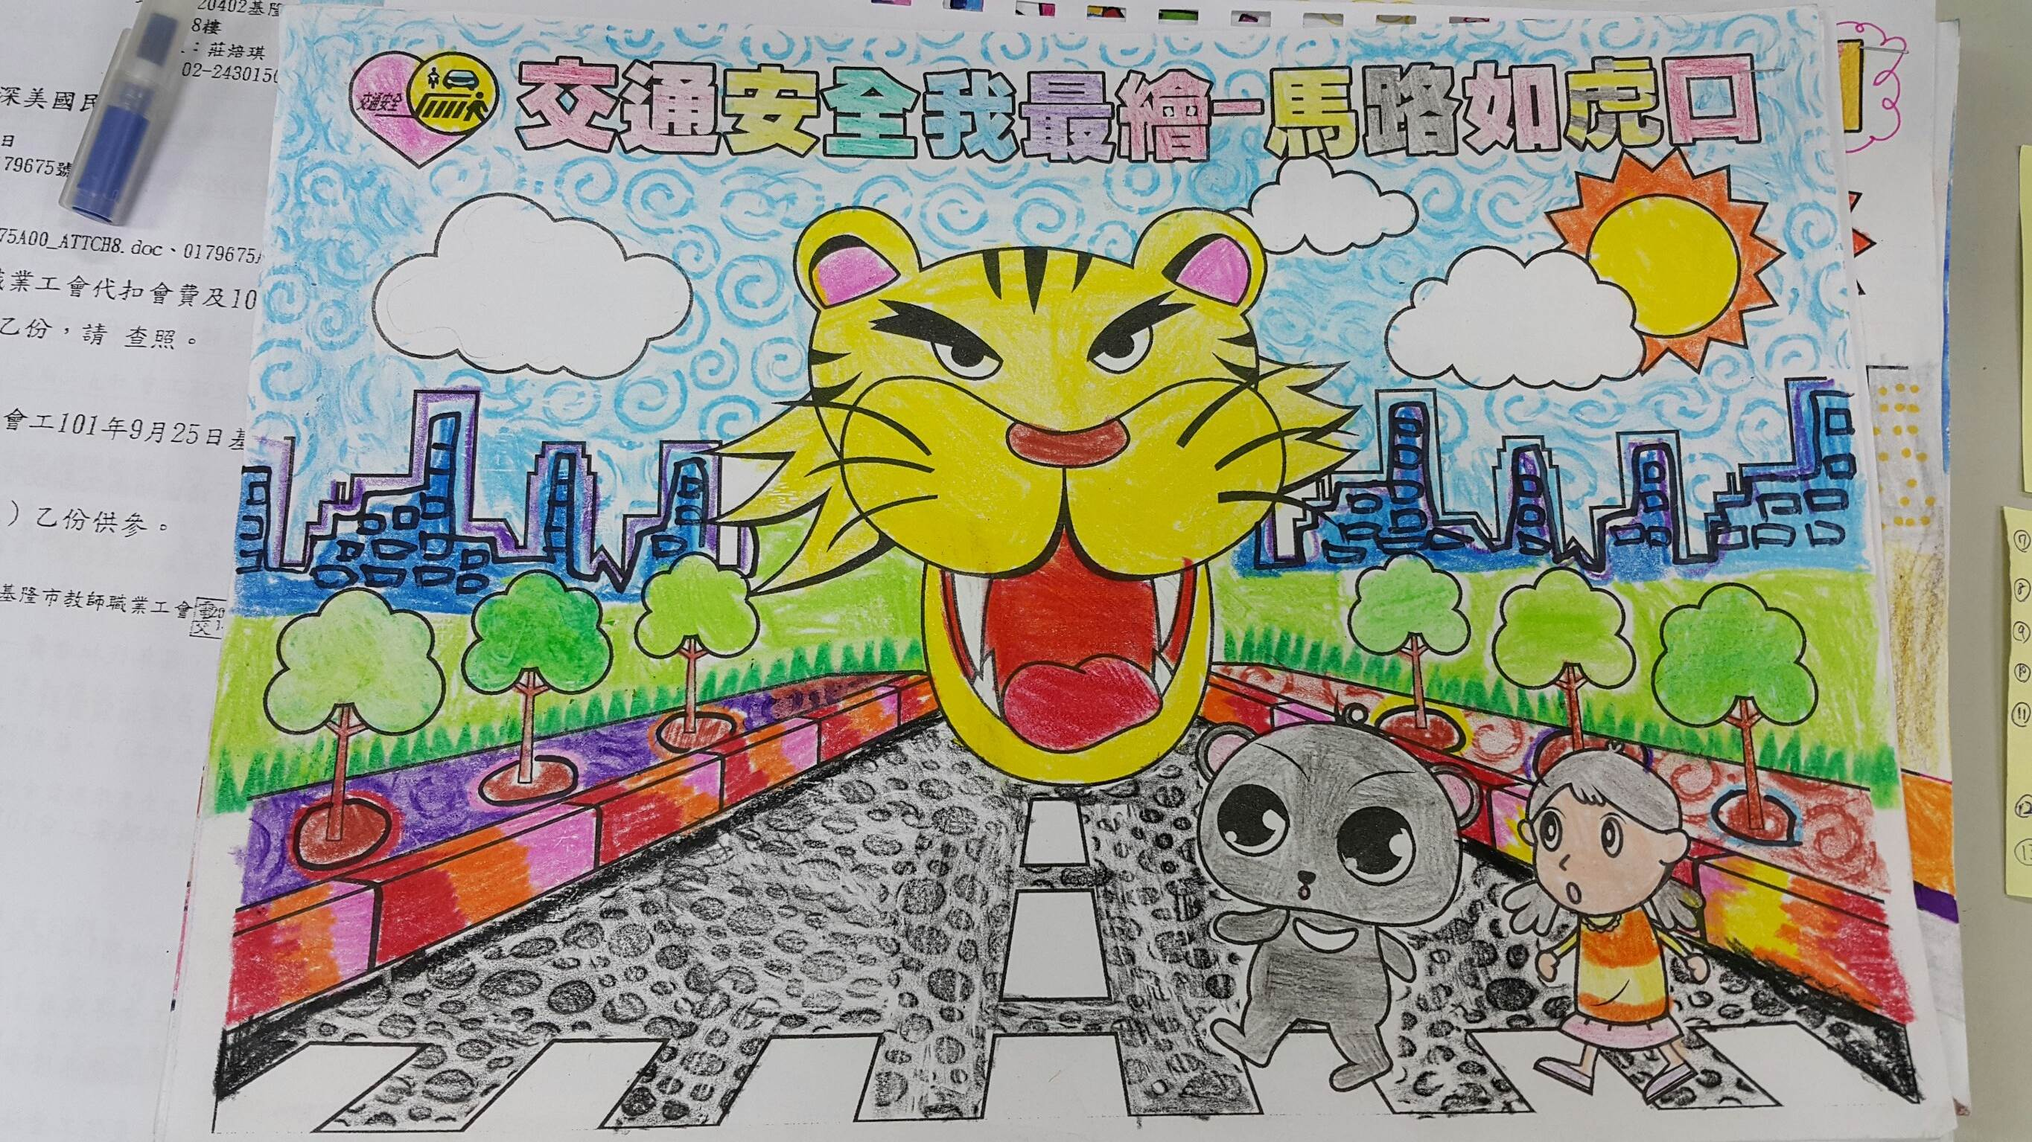

照片二說明： 校內交通安全繪畫比賽 藝文老師及學務處老師共同
評比
照片二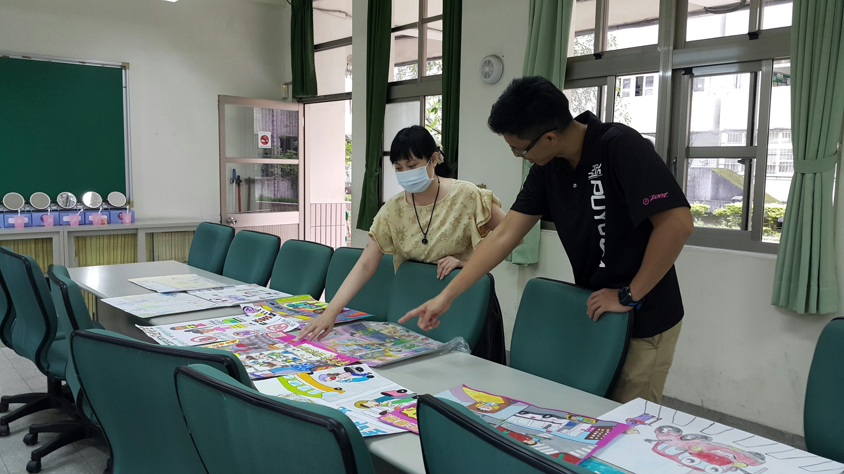

照片三說明： 校內交通安全繪畫比賽成果展現
照片三
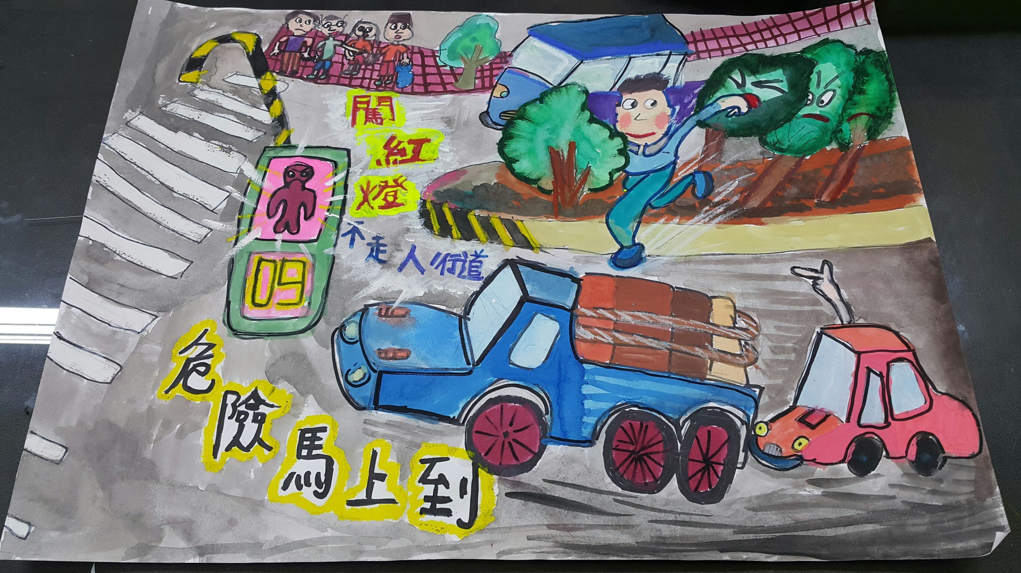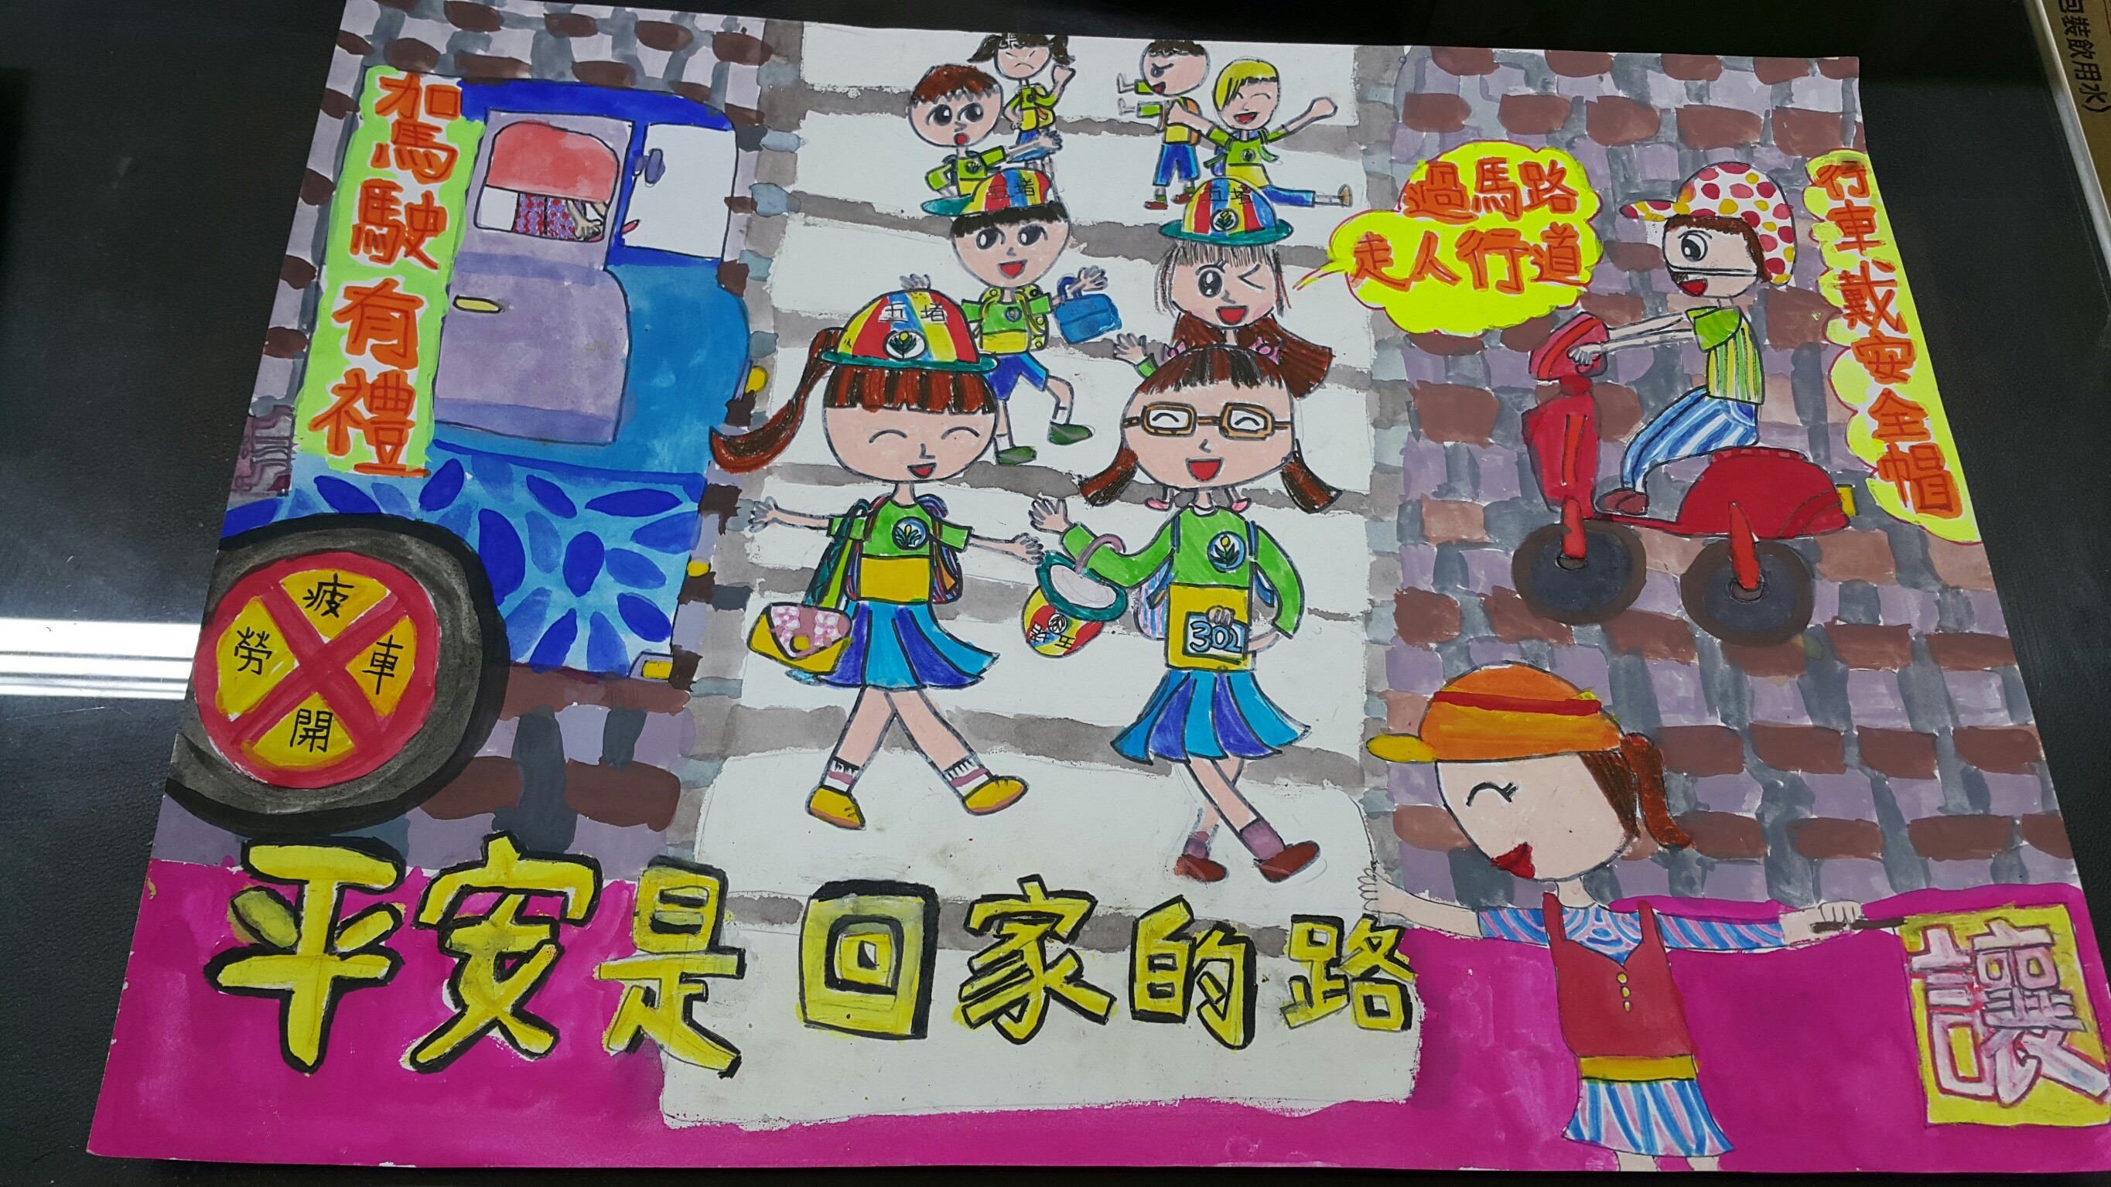

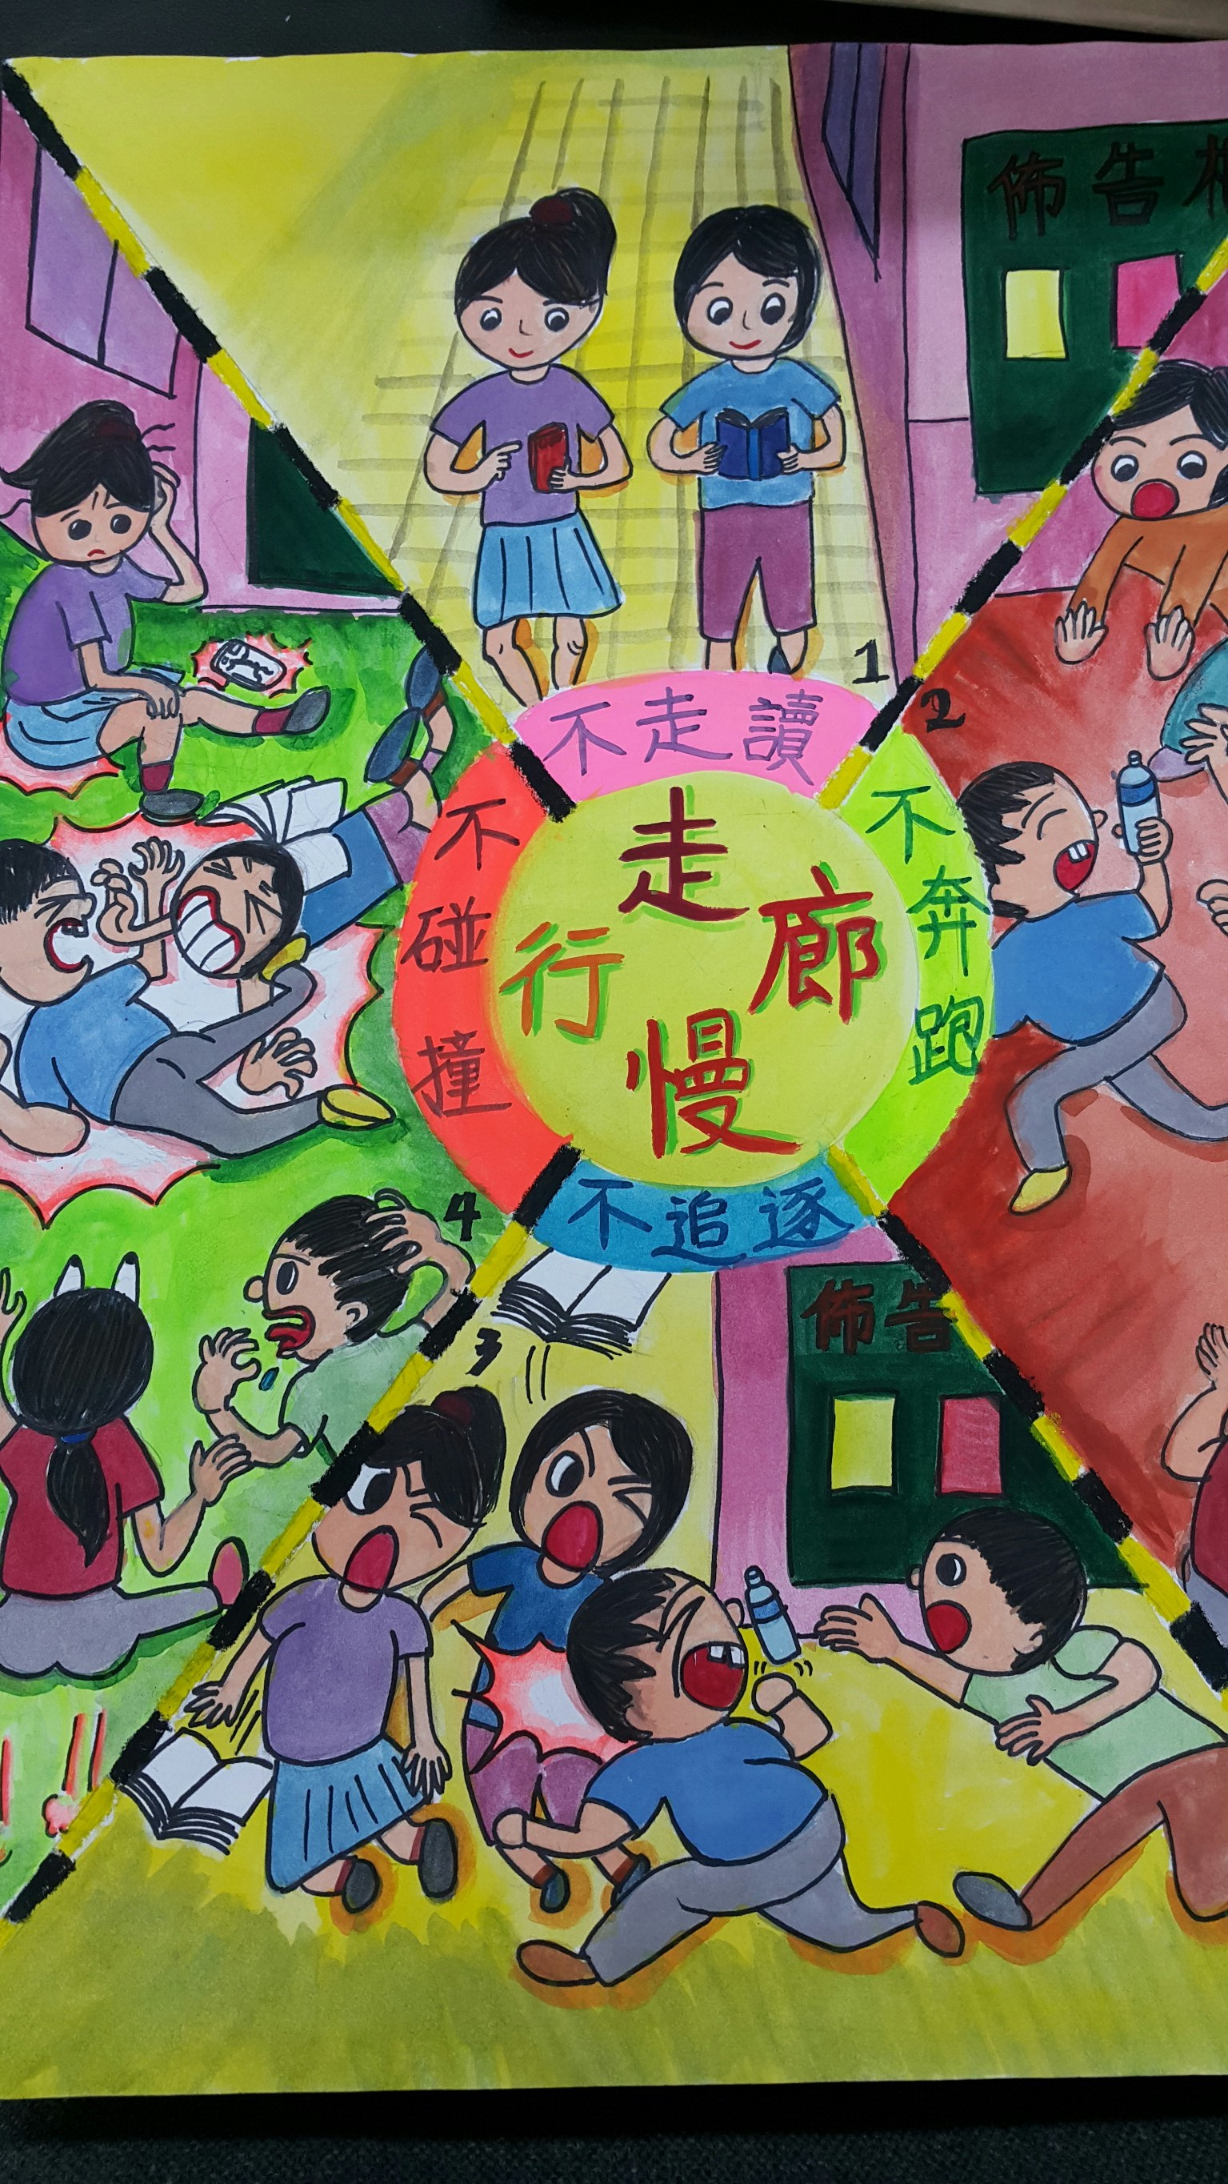
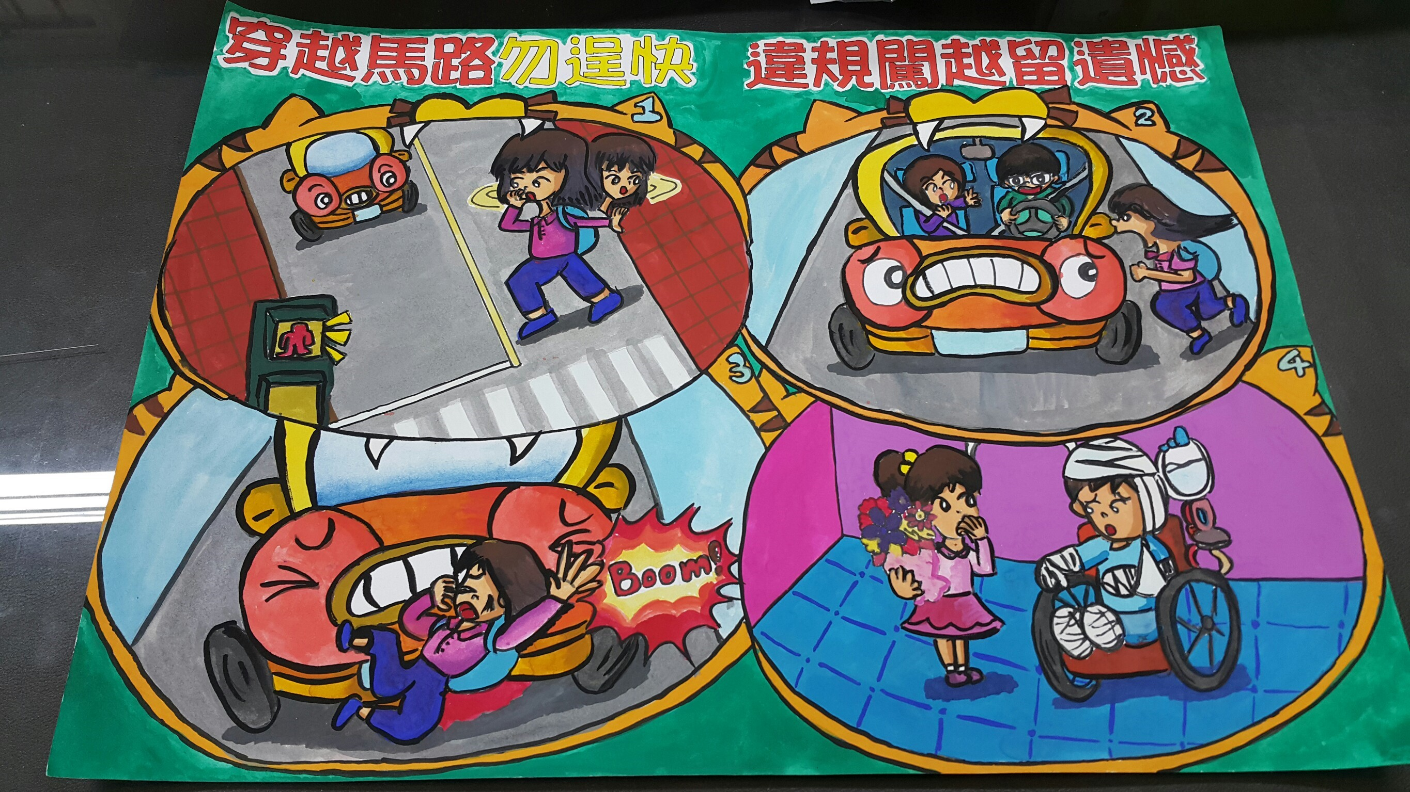

照片四說明： 交通安全 書法比賽
照片四
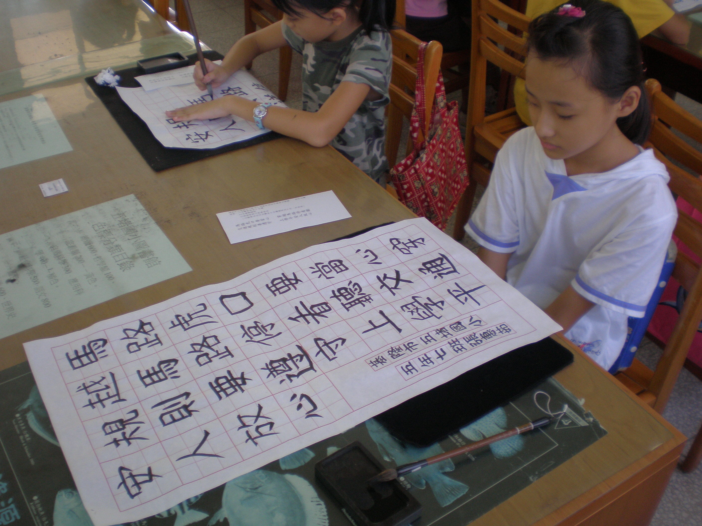

照片五說明： 交通安全牆面製作、補強
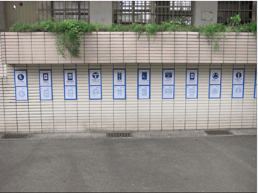
照片一

照片二說明：交通安全牆面製作、補強

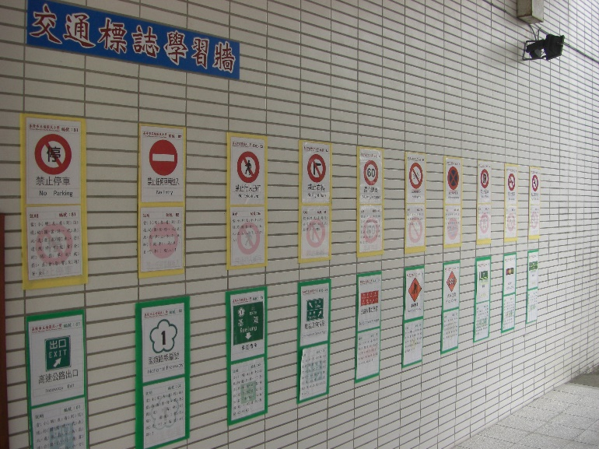
照片二

